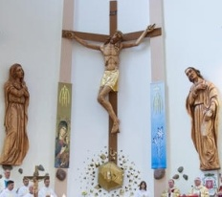
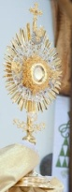
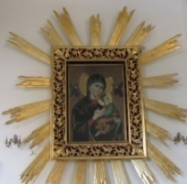
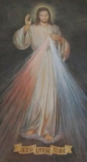
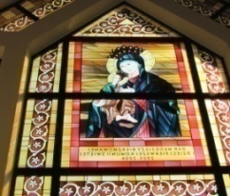
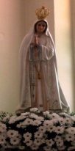
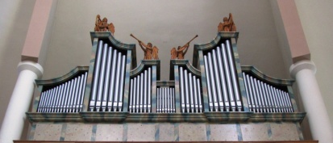
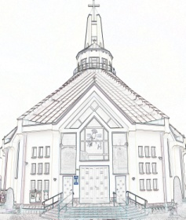
Nieustająca Pomoc
Tygodnik Parafii Matki Bożej Nieustającej Pomocy w Lubartowie Nr 1 (391) 2023 – 1 stycznia (Niedziela)

Słowa Ewangelii według świętego Łukasza

Pasterze pośpiesznie udali się do Betlejem i znaleźli Maryję, Józefa oraz leżące w żłobie Niemowlę. Gdy Je ujrzeli, opowiedzieli, co im zostało objawione o tym Dziecięciu. A wszyscy, którzy to słyszeli, zdumieli się tym, co im pasterze opowiedzieli.
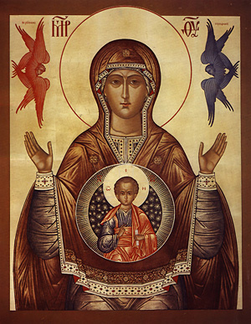
Lecz Maryja zachowywała wszystkie te sprawy i rozważała je w swoim sercu. A pasterze wrócili, wielbiąc i wysławiając Boga za wszystko, co słyszeli i widzieli, jak im to zostało przedtem powiedziane.
Gdy nadszedł dzień ósmy i należało obrzezać Dziecię, nadano Mu imię Jezus, którym Je nazwał anioł, zanim się poczęło w łonie Matki.
Kościół obchodzi dziś uroczystość Maryi, jako Matki Bożej, przez którą spełniły się obietnice dane całej ludzkości, związane z tajemnicą Odkupienia. Tego dnia z wszystkich przymiotów Maryi czcimy szczególnie Jej macierzyństwo. W ten sposób z pomocą Świętej Bożej Rodzicielki rozpoczynamy również kolejny rok naszego życia. „Gdy nadeszła pełnia czasu, zesłał Bóg Syna swego, zrodzonego z Niewiasty”. Maryja otrzymała posłannictwo wydania na świat Jezusa, Zbawiciela wszystkich ludzi. Dzięki Niej Syn Boży stał się człowiekiem, naszym bratem. My zaś staliśmy się dziećmi Bożymi. Jak zaznacza św. Łukasz, Maryja po narodzeniu Jezusa „zachowywała wszystkie te sprawy i rozważała je w swoim sercu”. Pełnym miłości sercem Maryja rozważała więc tajemnicę Jezusa. „Tym sposobem – jak zauważa ks. prof. Franciszek Mickiewicz, polski biblista – jawi się Ona nie tylko jako Matka Jezusa Zbawiciela, ale też jako Jego dobra uczennica oraz doskonały mędrzec, który usiłuje zgłębić i zrozumieć wielkie tajemnice Boże, ukryte w wydarzeniach dziejących się wokół niego. […] To właśnie Ona jako Matka mogła najlepiej zaświadczyć, że Jej Syn poczęty za sprawą Ducha Świętego jest w swej istocie Synem Bożym. Dzięki temu […] wszyscy chrześcijanie mogą się od Niej uczyć, jak należy przyjmować słowo Boże: otwartym sercem, z wiarą i posłuszeństwem”. W 431 roku w Efezie Sobór przyznał Maryi chwalebny tytuł „Bożej Rodzicielki”, ponieważ „Święta Dziewica zrodziła według ciała Słowo Boże, które stało się ciałem”. Maryja urodziła Boga, ale sama nie była Bogiem. Stała się natomiast „świątynią Boga”. II sobór watykański przypomniał: „Maryja, dzięki łasce Bożej wywyższona po Synu ponad wszystkich aniołów i ludzi, jako Najświętsza Matka Boża, która uczestniczyła w tajemnicach Chrystusa, słusznie doznaje od Kościoła czci szczególnej. Już od najdawniejszych czasów Błogosławiona Dziewica czczona jest pod zaszczytnym imieniem Bożej Rodzicielki” (KK 66). To przez Maryję Bóg wszedł w czas, by go uświęcić. I to przez Nią obdarza nas swoim błogosławieństwem, czyli pochylając się nad nami w swojej Opatrzności, pragnie naszego dobra. Rozpromienione oblicze Boga, który pochyla się nad swoimi dziećmi, oznacza szczególną opiekę, obronę przed zagrożeniami, i obdarowanie potrzebnymi dobrami, tak duchowymi, jak i cielesnymi. W szczególny sposób otwieramy się na dobro, jakim jest pokój. Na całym świecie początek roku kalendarzowego jest okazją do modlitwy o pokój. U Izraelitów słowo „pokój” stawało się również rodzajem pozdrowienia, jak znane nam „szczęść Boże”. Dziękujmy dziś Maryi także za to, że swą macierzyńską opieką otacza cały Lud Boży, a jako Matka Kościoła, oręduje za nami u Boga. „Zawierzajmy Jej siebie, aby kierowała naszymi krokami w tym nowym czasie, który Pan nam daje, i aby pomagała nam być prawdziwymi przyjaciółmi Jej Syna, a tym samym również odważnymi budowniczymi Jego królestwa w świecie, królestwa światła i prawdy. […] Obyśmy w nowym roku, który rozpoczynamy pod znakiem Maryi Dziewicy, wyraźniej odczuwali Jej matczyną obecność i dzięki Jej opiece, podtrzymywani na duchu, mogli na nowo kontemplować oblicze Jej Syna Jezusa i bardziej zdecydowanie iść drogami dobra” (Benedykt XVI, Audiencja generalna, 2.01.2008).
CHRZTY
Carmen Koksa, Jan Bordzoł
INTENCJE MSZALNE
PONIEDZIAŁEK – 02 stycznia – wspomnienie św. Bazylego Wielkiego i Grzegorza z Nazjanzu bp., dK.
7⁰⁰ + Marianna MARCINIAK (14 m-c)
7⁰⁰ + Ryszard SZYDŁOWSKI (gr. 2)
7³⁰ + Genowefa WÓJTOWICZ (gr. 2)
7³⁰ + Józef GRANAT (32 r.), Julianna GRANAT (43 r.), Stanisław LISTOSZ, Eugeniusz GRANAT
7³⁰ + Alicja ZĘBROWSKA (ur.)
18⁰⁰ + Dawid LATUSEK
WTOREK – 03 stycznia
7⁰⁰ + Ryszard SZYDŁOWSKI (gr. 3)
7⁰⁰ Dz. – bł. za Genowefę TUROWSKĄ (im.)
7³⁰ + Genowefa WÓJTOWICZ (gr. 27)
7³⁰ Dz. – bł. za Genowefę TUROWSKĄ (im.)
7³⁰ + Zbigniew SKOMOROWSKI; ++ SKOMOROWSKICH i ZIEMSKICH
18⁰⁰ Dz. – bł. za Genowefę Sagan (im.)
ŚRODA – 04 stycznia
7⁰⁰ + Ryszard SZYDŁOWSKI (gr. 4)
7⁰⁰ + Helena (4 r.), Aleksander ++ OSTROWSKICH
7⁰⁰ + Zbigniew GOSPODAREK
7³⁰ + Genowefa WÓJTOWICZ (gr. 4)
7³⁰ + Czesław SKRZYPEK (19 r.)
18⁰⁰ ZBIOROWA DO MBNP
CZWARTEK – 05 stycznia
7⁰⁰ + Ryszard SZYDŁOWSKI (gr. 5)
7⁰⁰ + Bolesław KOSOWSKI (30 dz.)
7⁰⁰ + Piotr JĘDRYSZKA (30 dz.)
7³⁰ + Genowefa WÓJTOWICZ (gr. 5)
7³⁰ + Zofia ZIÓŁKOWSKA – od pracowników firmy FER-PLAST
7³⁰ + Marianna OSYPIUK
18⁰⁰ Dz. – bł. za Rafała (14 ur.) i za całą rodzinę
PIĄTEK – 06 stycznia – Uroczystość Objawienia Pańskiego
7⁰⁰ + Andrzej, Kazimierz (2 r.) ++ MISIEWICZ
7⁰⁰ + Henryk GLIWKA, Czesław MEKSUŁA, Wojciech WINIARSKI, Józef
7⁰⁰ + Marian SOWA (2 r.)
9⁰⁰ + Stefan (26 r.), Lucyna, Stanisław ++ DROZDÓW
9⁰⁰ + Genowefa WÓJTOWICZ (gr. 6)
10³⁰ + Jadwiga SZEWCZYK (9 r.), Józef
10³⁰ + Za zmarłych członków KŻR Matki Angeli
12⁰⁰ + Marianna LATO (11 r.) ++ LATO, LIPSKICH, NOWOSACKICH
12⁰⁰ Dz. – bł. za Kacpra, Krzysztofa i ich rodziców
13¹⁵ ZA PARAFIAN
18⁰⁰ + Ryszard SZYDŁOWSKI (gr. 6)
SOBOTA – 07 stycznia
7⁰⁰ + Krystyna (8 m-c), Marian KOBYŁKA
7⁰⁰ + Stanisław i Helena WŁOSEK
7⁰⁰ + Leokadia (1 r.), Bronisław (14 r.) GUZ
7³⁰ + Genowefa WÓJTOWICZ (gr. 7)
7³⁰ + Ryszard SZYDŁOWSKI (gr. 7)
7³⁰ + Piotr MAZUR (2 r.)
18⁰⁰ + Zofia BORZĘCKA (5 r.) ++ WLAZŁYCH, KOWALCZYKÓW
18⁰⁰ Dz. – bł. za Maję (11 ur.)
NIEDZIELA – 08 stycznia – Niedziela Chrztu Pańskiego
7⁰⁰ + Genowefa WÓJTOWICZ (gr. 8)
7⁰⁰ + Marta MATYJASZCZYK (1 r.)
9⁰⁰ + Daniela WOJCIESZKIEWICZ (1 r.)
9⁰⁰ + Maria FILIPEK (1 r.)
10³⁰ + Robert BUDZKI (4 r.)
10³⁰ + Wiesław, Marianna, Eugeniusz, Adrian, Mieczysław
10³⁰ + Irena RYBICKA (8 r.), Kazimierz, Tadeusz
12⁰⁰ + Czesław GÓŹDŹ (28 r.)
12⁰⁰ + Ryszard SZYDŁOWSKI (gr. 8)
13¹⁵ ZA PARAFIAN
18⁰⁰ + Edward BIGORAJ (6 r.)
INFORMACJE PARAFIALNE
- W tym tygodniu pierwszy czwartek, piątek i sobota miesiąca.
- W piątek – Uroczystość Objawiania Pańskiego – Trzech Króli. Msze św. jak w każdą niedzielę, poświęcenia kredy i kadzidła na każdej Mszy św. , ofiary składane w tym dniu przeznaczone są na misje. W niedzielę 8 stycznia – święto Chrztu Pańskiego.
- W niedzielę 15 stycznia z naszego kościoła odbędzie się transmisja telewizyjna – Msza św. o godz. 10:00 na TVP 3 Lublin. Nastąpi zmiana odprawiania Mszy św. odbędą się o godz. 7:00, 8:30, 10:00 – transmisja, 12:00,13:15 i 18:00. Musimy na godzinę wcześniej udostępnić kościół do przygotowania transmisji.
- Dziękujemy KR MB Królowej Polski za posprzątanie kościoła, na czwartek do sprzątania zapraszamy KR MB Nawiedzenia p. Anny Kolczyńskiej.
- Zachęcamy do czytania prasy katolickiej, naszej gazetki parafialnej oraz odwiedzania strony internetowej naszej parafii.
- W tę niedzielę na Mszy św. o godz. 18:00 nastąpi zaprzysiężenie nowej Rady Duszpasterskiej, a po Mszy św. spotkanie z radnymi na plebanii.
2. 01  Godz. 15:30 | Powstańców W-wy 73,17,21,71( 5 ks.) 1 Maja 63 mieszkania od 1-15( 1ks)
3.01  Godz. 15:30 | Powstańców W-wy 7 ( 2 księży), 75 ( 1 ks.) 77 ( 1 ks.), 79 ( 1 ks.) 1 Maja 63 mieszkania 16-30 ( 1ks)
4.01  Godz. 15:30 | Lubelska 63 ( 1ks.), 73 ( 1 ks.) 77 ( 1 ks.) 79 ( 1 ks.) 85 i 87 ( 1 ks.) 1 Maja 63 mieszkania od 31 do45 ( 1 ks)
5.01  Godz. 15:30 | Ul. Lubelska 89 i 91 ( 1 ks.), 93 ( 1 ks.),1 Maja 81 ( 1 ks.) , 73 ( 1ks.), 79 ( 1ks.) ul. 1 Maja 61 mieszkania 1 -15 ( 1 ks)
Módlmy się, aby wychowawcy byli wiarygodnymi świadkami, ucząc braterstwa zamiast rywalizacji i wspierając przede wszystkim wrażliwych młodych ludzi.( intencja papieska na styczeń)
ZMARLI
Krzysztof GRUBKA, Wacław CHMIELEWSKI, Ryszard KOWALIK, Sebastian GREGUŁA, w poniedziałek o godz. 11:30 odbędzie się pogrzeb Romana URBANA, a o godz. 14:00 pogrzeb Wiktora MITURY, we wtorek o godz. 14:00 pogrzeb Andrzeja WRÓBLA
Numer konta parafii: BS Lubartów
87 8707 0006 0032 0485 2000 0001
www.mbozejlubartow.pl

